英檢成績證明郵寄切結書

本人 無法到校審核英檢，特委託系方依個人所填寫之地址郵寄，證書於投遞運送中有可能產生遺失或毀損之風險， 本人同意一概自行承擔與負責，絕無異議。

此致 輔仁大學織品服裝學系

立切結書人(簽章):
身分證字號： 班 級：
學 號： 郵寄地址：

日 期：中華民國 年 月 日

Ａ式-寄送輔大織品系信封封面
寄件人地址: □□□□□
畢業班級：
學生姓名：
學 號：  電 話： |  | 黏  郵 | 貼 | 雙 | 掛號  資
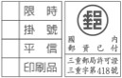

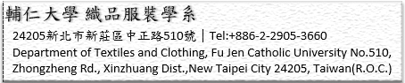 收

※確認檢核: 已完成離校程序、檢附委託郵寄切結書及貼妥郵資封面之牛皮紙袋

------------------------------------------------------------------------------------------------------------------------------------------

B 式-回郵專用信封封面
輔仁大學 織品服裝學系  24205新北市新莊區中正路510號｜Tel:+886-2-2905-3660  Department of Textiles and Clothing, Fu Jen Catholic University No.510, Zhongzheng Rd., Xinzhuang Dist.,New Taipei City 24205, Taiwan(R.O.C.) |  |  | 黏貼  雙掛號郵資

地址: □□□□□

收 件 人： 收

系所班級： 學 號：

